ETS
PEMROGRAMAN BASIC ROBOTIKA DENGAN KIT IMCLAB



Dosen Pengampu:
Dr. Basuki Rahmat, S.Si. MT

Disusun oleh:

Arif Nur Cahyo | (23081010192)

ROBOTIKA A – 081
PROGRAM STUDI INFORMATIKA FAKULTAS ILMU KOMPUTER
UNIVERSITAS PEMBANGUNAN NASIONAL “ VETERAN” JAWA TIMUR
2026

DAFTAR ISI
DAFTAR ISI i
DAFTAR GAMBAR ii
BAB I PERINTAH DAN KODE PROGRAM 1
1.1 Daftar Perintah Serial 1
1.2 Kode Program 1
BAB II HASIL DAN PEMBAHASAN 4
2.1 Proses Upload Program ke ESP32 4
2.2 Pengujian Perintah ‘1’ (Motor ON) 4
2.3 Kondisi Perangkat Sebelum Roda Berputar (0) 5
2.4 Kondisi Perangkat Saat Roda Berputar (1) 6
2.5 Pengujian Perintah ‘+’ (Menaikkan Kecepatan) 7
2.6 Pengujian Perintah ‘-’ (Menurunkan Kecepatan) 8
2.7 Pengujian Perintah ‘PWM:xxx’ 9
2.8 Pengujian Perintah ‘0’ (Motor OFF) 9
2.9 Rangkuman Hasil Pengujian 10
BAB III PENUTUP 11
3.1 Kesimpulan 11
3.2 Saran 11

DAFTAR GAMBAR
Gambar 1. Proses upload program ke board ESP32 melalui Arduino IDE 4
Gambar 2. Hasil perintah ‘1’ pada Serial Monitor 5
Gambar 3. Kondisi perangkat sebelum roda berputar (motor OFF) 6
Gambar 4. Kondisi perangkat saat roda berputar (motor ON) 7
Gambar 5. Hasil perintah ‘+’ pada Serial Monitor 8
Gambar 6. Hasil perintah ‘-’ pada Serial Monitor 8
Gambar 7. Hasil perintah ‘PWM:220’ pada Serial Monitor 9
Gambar 8. Hasil perintah ‘0’ pada Serial Monitor 10

BAB I PERINTAH DAN KODE PROGRAM
Praktikum ini mengendalikan motor DC dan LED pada KIT IMCLAB menggunakan sinyal PWM yang dibangkitkan oleh board DOIT ESP32 DEVKIT V1. Pengendalian dilakukan melalui komunikasi serial pada kecepatan 115200 baud, sehingga pengguna cukup mengirimkan perintah melalui Serial Monitor Arduino IDE. Pin yang digunakan adalah GPIO 2 untuk LED indikator, GPIO 27 dan GPIO 26 untuk arah putaran motor, serta GPIO 12 sebagai pin enable yang menerima sinyal PWM dengan frekuensi 30.000 Hz dan resolusi 8 bit (duty cycle 0–255).

1.1 Daftar Perintah Serial
Program menyediakan lima perintah yang dapat dikirimkan melalui Serial Monitor sebagai berikut.
No | Perintah | Fungsi
1 | ‘1’ | Menyalakan motor dengan duty cycle terakhir atau nilai default 200
2 | ‘0’ | Mematikan motor (duty cycle menjadi 0)
3 | ‘+’ | Menaikkan kecepatan sebesar 10 satuan duty cycle
4 | ‘-’ | Menurunkan kecepatan sebesar 10 satuan duty cycle
5 | ‘PWM:xxx’ | Menetapkan nilai duty cycle secara langsung pada rentang 0–255

1.2 Kode Program
Berikut adalah kode program lengkap imclab_naik_turun.ino yang digunakan pada praktikum ini.
// ============================================================
// Kontrol Motor DC + LED dengan PWM via Serial
// Perintah:
// '1' -> Motor ON (duty terakhir / default)
// '0' -> Motor OFF
// '+' -> Naikkan kecepatan (+10)
// '-' -> Turunkan kecepatan (-10)
// 'PWM:xxx' -> Set duty cycle langsung (0-255)
// ============================================================

int ledPin = 2;
char myData = 0;

int motor1Pin1 = 27;
int motor1Pin2 = 26;
int enable1Pin = 12;

// Setting PWM properties
const int freq = 30000;
const int pwmChannel = 0;
const int resolution = 8;
int dutyCycle = 200; // duty cycle awal
const int DUTY_STEP = 10; // langkah naik/turun
const int DUTY_MIN = 0;
const int DUTY_MAX = 255;

String inputString = ""; // buffer untuk perintah "PWM:xxx"

void setup()
{
pinMode(ledPin, OUTPUT);
Serial.begin(115200);

pinMode(motor1Pin1, OUTPUT);
pinMode(motor1Pin2, OUTPUT);
pinMode(enable1Pin, OUTPUT);

// konfigurasi PWM
ledcSetup(pwmChannel, freq, resolution);
ledcAttachPin(enable1Pin, pwmChannel);

// pastikan motor mati saat start
digitalWrite(motor1Pin1, HIGH);
digitalWrite(motor1Pin2, LOW);
ledcWrite(pwmChannel, 0);

Serial.println("ESP32 Motor Controller siap.");
Serial.println("Perintah: 1=ON, 0=OFF, +=naik, -=turun, PWM:xxx=set");
}

void applyMotor()
{
// Terapkan dutyCycle ke driver motor
digitalWrite(motor1Pin1, HIGH);
digitalWrite(motor1Pin2, LOW);
ledcWrite(pwmChannel, dutyCycle);

// LED indikator: nyala kalau motor bergerak
digitalWrite(ledPin, dutyCycle > 0 ? HIGH : LOW);
}

void MotorOn()
{
// Kalau duty masih 0, pakai default 200
if (dutyCycle == 0) dutyCycle = 200;
applyMotor();
Serial.print("Motor ON, duty = ");
Serial.println(dutyCycle);
}

void MotorOff()
{
dutyCycle = 0;
applyMotor();
Serial.println("Motor OFF, duty = 0");
}

void naikkanKecepatan()
{
dutyCycle += DUTY_STEP;
if (dutyCycle > DUTY_MAX) dutyCycle = DUTY_MAX;
applyMotor();
Serial.print("Kecepatan NAIK, duty = ");
Serial.println(dutyCycle);
}

void turunkanKecepatan()
{
dutyCycle -= DUTY_STEP;
if (dutyCycle < DUTY_MIN) dutyCycle = DUTY_MIN;
applyMotor();
Serial.print("Kecepatan TURUN, duty = ");
Serial.println(dutyCycle);
}

void setDuty(int val)
{
if (val < DUTY_MIN) val = DUTY_MIN;
if (val > DUTY_MAX) val = DUTY_MAX;
dutyCycle = val;
applyMotor();
Serial.print("Set duty = ");
Serial.println(dutyCycle);
}

void loop()
{
while (Serial.available() > 0)
{
char c = Serial.read();

// Cek perintah "PWM:xxx"
if (c == '\n' || c == '\r')
{
inputString.trim();
if (inputString.startsWith("PWM:"))
{
int val = inputString.substring(4).toInt();
setDuty(val);
}
else if (inputString.length() > 0)
{
// perintah satu karakter
char cmd = inputString.charAt(0);
if (cmd == '1') MotorOn();
else if (cmd == '0') MotorOff();
else if (cmd == '+') naikkanKecepatan();
else if (cmd == '-') turunkanKecepatan();
else {
Serial.print("Perintah tidak dikenal: ");
Serial.println(inputString);
}
}
inputString = "";
}
else
{
inputString += c;
}
}
}

BAB II HASIL DAN PEMBAHASAN

2.1 Proses Upload Program ke ESP32
Program dikompilasi dan diunggah melalui Arduino IDE 2.3.10 dengan board DOIT ESP32 DEVKIT V1 pada port COM7.
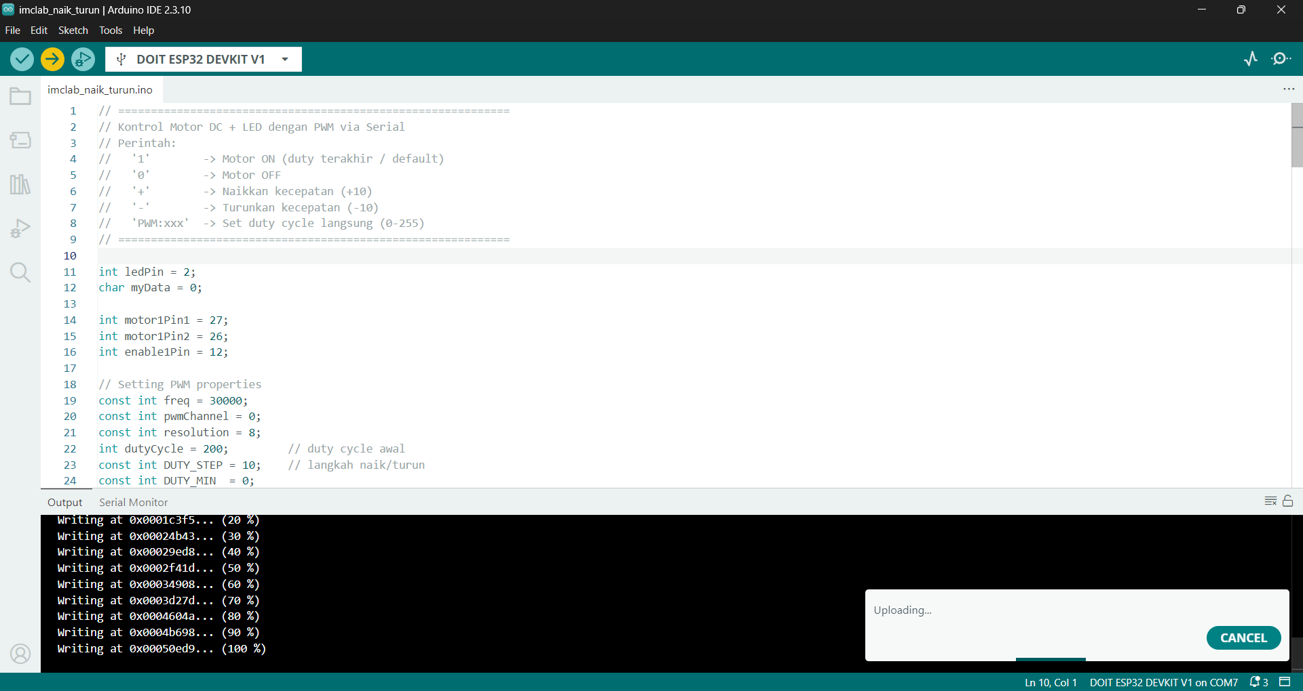
Gambar 1. Proses upload program ke board ESP32 melalui Arduino IDE
Pada jendela Output terlihat baris “Writing at 0x…” yang bertambah dari 20% hingga 100%, disertai notifikasi “Uploading…”. Hal ini menunjukkan program berhasil dikompilasi tanpa kesalahan dan ditulis ke memori flash ESP32. Setelah selesai, board melakukan reset otomatis dan program langsung dijalankan.

2.2 Pengujian Perintah ‘1’ (Motor ON)
Pengujian pertama dilakukan dengan mengirimkan karakter ‘1’ melalui Serial Monitor yang diatur pada 115200 baud dengan akhiran baris New Line.
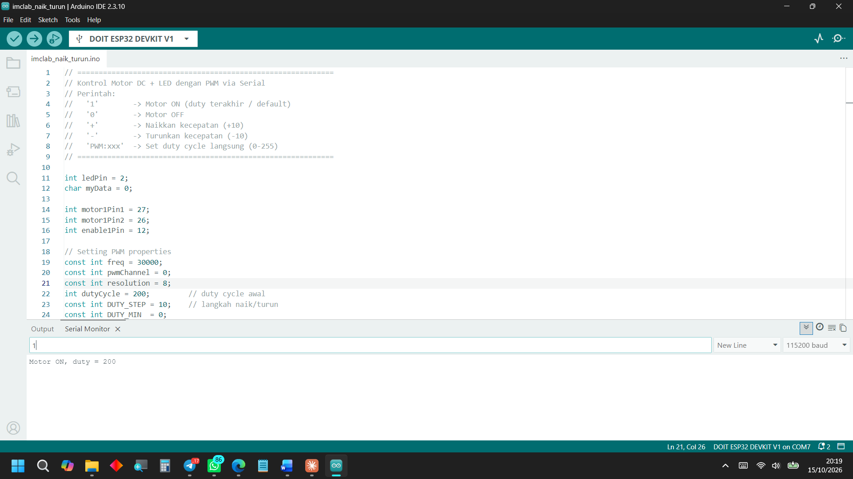
Gambar 2. Hasil perintah ‘1’ pada Serial Monitor
Program membalas dengan pesan “Motor ON, duty = 200”. Nilai 200 berasal dari variabel dutyCycle yang menjadi nilai awal program. Sesuai fungsi MotorOn(), apabila duty cycle bernilai 0 maka nilainya dikembalikan ke 200, kemudian fungsi applyMotor() menuliskan nilai tersebut ke kanal PWM sehingga motor berputar pada sekitar 78% dari kecepatan maksimum.

2.3 Kondisi Perangkat Sebelum Roda Berputar (0)
Gambar berikut memperlihatkan kondisi fisik KIT IMCLAB ketika motor dalam keadaan mati, yaitu saat duty cycle bernilai 0.
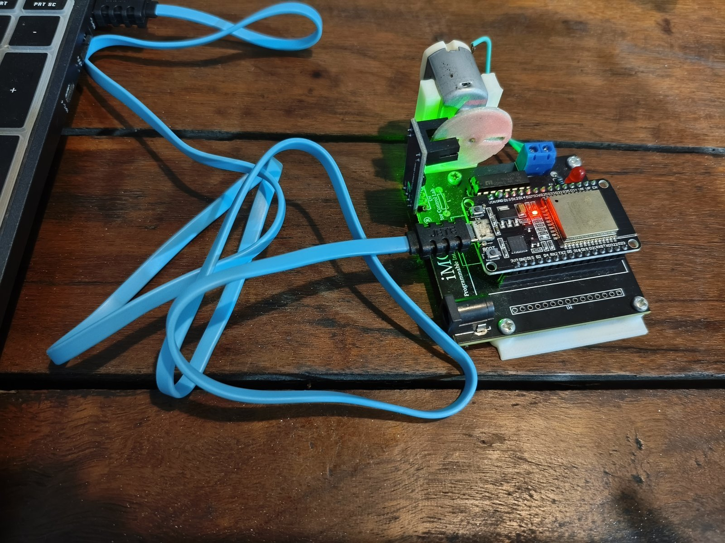
Gambar 3. Kondisi perangkat sebelum roda berputar (motor OFF)
Piringan pada poros motor terlihat jelas bentuknya dan tidak bergerak, sehingga tertangkap tajam oleh kamera. LED indikator berwarna biru pada GPIO 2 dalam keadaan padam, sedangkan LED merah tetap menyala karena merupakan indikator catu daya. Kondisi ini sesuai dengan baris digitalWrite(ledPin, dutyCycle > 0 ? HIGH : LOW) pada fungsi applyMotor(), yang memadamkan LED ketika duty cycle bernilai 0.

2.4 Kondisi Perangkat Saat Roda Berputar (1)
Setelah perintah ‘1’ dikirimkan, kondisi fisik perangkat berubah seperti pada gambar berikut.
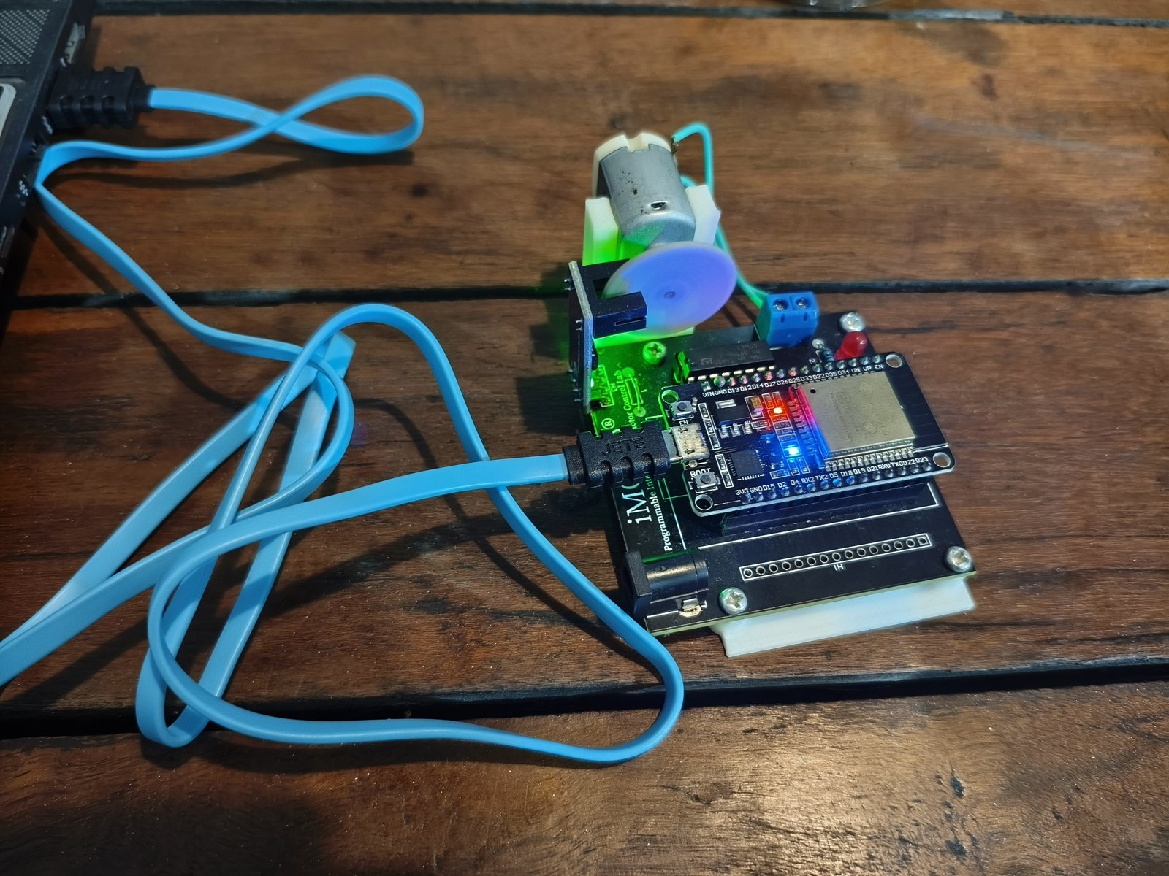
Gambar 4. Kondisi perangkat saat roda berputar (motor ON)
Piringan pada poros motor tampak kabur dan membentuk lingkaran penuh akibat efek gerak (motion blur) pada kamera, yang menandakan roda berputar dengan kecepatan tinggi. Pada saat yang sama LED biru menyala sebagai indikator bahwa motor sedang aktif. Dengan demikian status sistem dapat diketahui secara visual tanpa harus melihat Serial Monitor.

2.5 Pengujian Perintah ‘+’ (Menaikkan Kecepatan)
Perintah ‘+’ dikirimkan dua kali berturut-turut setelah motor dinyalakan.
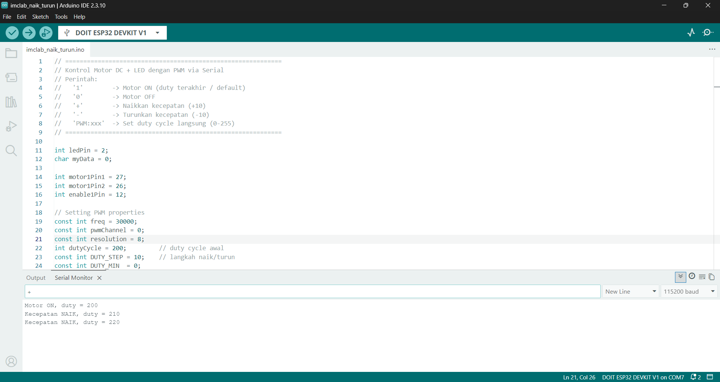
Gambar 5. Hasil perintah ‘+’ pada Serial Monitor
Serial Monitor menampilkan “Motor ON, duty = 200”, kemudian “Kecepatan NAIK, duty = 210”, dan “Kecepatan NAIK, duty = 220”. Setiap satu kali perintah menaikkan duty cycle sebesar 10 satuan sesuai konstanta DUTY_STEP, dengan batas atas DUTY_MAX sebesar 255. Secara fisik putaran roda terlihat semakin cepat.

2.6 Pengujian Perintah ‘-’ (Menurunkan Kecepatan)
Pengujian kebalikannya dilakukan dengan mengirimkan perintah ‘-’.
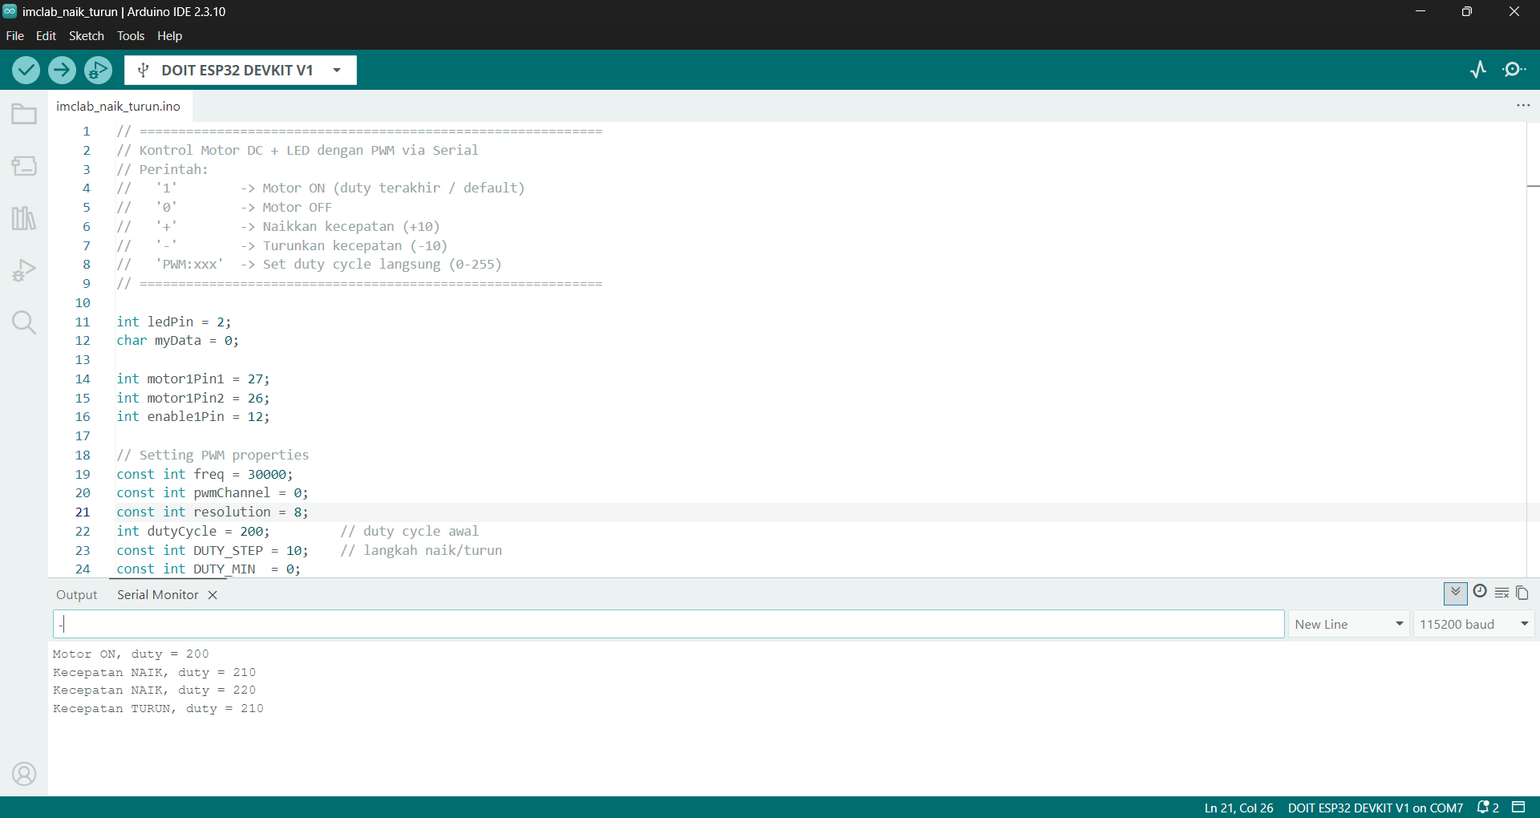
Gambar 6. Hasil perintah ‘-’ pada Serial Monitor
Setelah duty cycle mencapai 220, satu kali perintah ‘-’ menghasilkan pesan “Kecepatan TURUN, duty = 210”. Nilai duty cycle berkurang tepat 10 satuan sehingga langkah penurunan simetris dengan penambahan. Fungsi turunkanKecepatan() juga membatasi nilai agar tidak turun di bawah DUTY_MIN yang bernilai 0.

2.7 Pengujian Perintah ‘PWM:xxx’
Pengujian berikutnya menggunakan perintah PWM:220 untuk menetapkan duty cycle secara langsung.
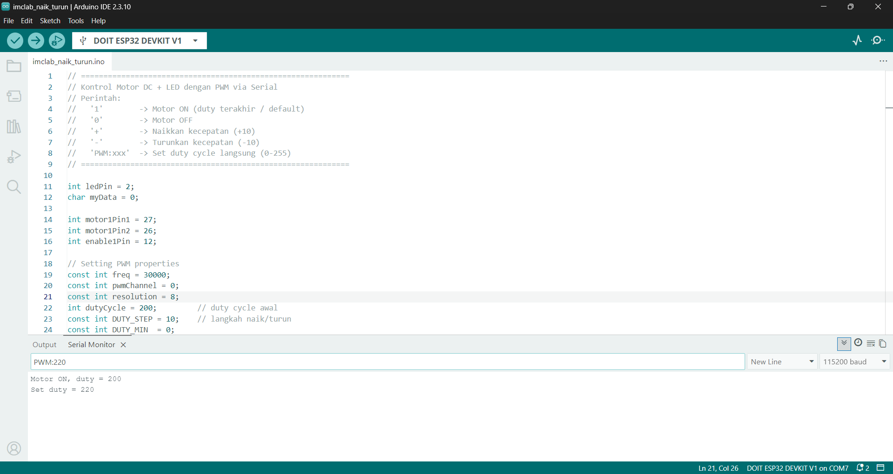
Gambar 7. Hasil perintah ‘PWM:220’ pada Serial Monitor
Program membalas dengan pesan “Set duty = 220”, sehingga nilai duty cycle langsung berubah dari 200 menjadi 220 hanya dengan satu perintah. Hal ini sesuai dengan bagian loop() yang memeriksa inputString.startsWith("PWM:") lalu mengambil angka di belakang tanda titik dua menggunakan substring(4).toInt(). Cara ini lebih efisien dibandingkan menekan perintah ‘+’ sebanyak dua kali.

2.8 Pengujian Perintah ‘0’ (Motor OFF)
Pengujian terakhir dilakukan dengan mengirimkan karakter ‘0’.
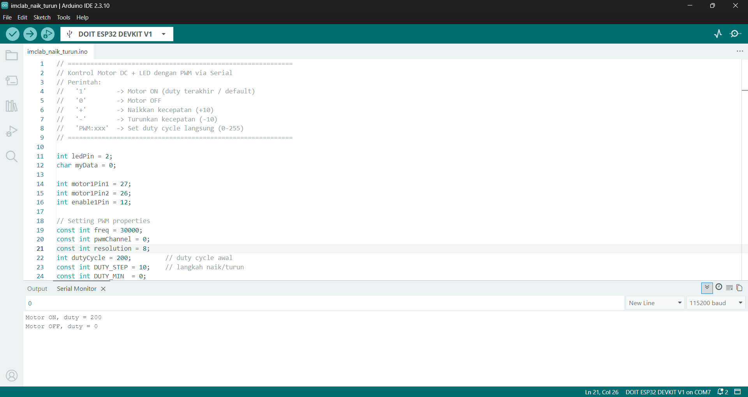
Gambar 8. Hasil perintah ‘0’ pada Serial Monitor
Serial Monitor menampilkan pesan “Motor OFF, duty = 0” setelah sebelumnya menampilkan “Motor ON, duty = 200”. Duty cycle diturunkan menjadi 0 sehingga tidak ada daya yang disalurkan ke motor, putaran roda berhenti, dan LED biru kembali padam seperti kondisi pada Gambar 3.

2.9 Rangkuman Hasil Pengujian
No | Perintah | Hasil Pengamatan
1 | ‘1’ | Pesan “Motor ON, duty = 200”, roda berputar, LED biru menyala
2 | ‘+’ | Pesan “Kecepatan NAIK”, duty bertambah 200 → 210 → 220
3 | ‘-’ | Pesan “Kecepatan TURUN”, duty berkurang 220 → 210
4 | ‘PWM:220’ | Pesan “Set duty = 220”, duty langsung berubah menjadi 220
5 | ‘0’ | Pesan “Motor OFF, duty = 0”, roda berhenti, LED biru padam

Seluruh perintah memberikan keluaran yang konsisten antara pesan pada Serial Monitor dengan kondisi fisik perangkat, sehingga logika program, konfigurasi PWM, dan rangkaian driver motor pada KIT IMCLAB telah bekerja dengan benar.

BAB III PENUTUP

3.1 Kesimpulan
Berdasarkan hasil pengujian, dapat disimpulkan beberapa hal sebagai berikut:
- Program imclab_naik_turun.ino berhasil diunggah ke board DOIT ESP32 DEVKIT V1 melalui port COM7 hingga 100%.
- Kecepatan motor DC dapat diatur menggunakan sinyal PWM dengan frekuensi 30.000 Hz dan resolusi 8 bit, sehingga duty cycle berada pada rentang 0–255.
- Lima perintah serial ‘1’, ‘0’, ‘+’, ‘-’, dan ‘PWM:xxx’ seluruhnya berfungsi sesuai rancangan dan memberikan umpan balik berupa pesan status pada Serial Monitor.
- Perintah ‘+’ dan ‘-’ mengubah duty cycle sebesar 10 satuan setiap kali dikirim, sedangkan ‘PWM:xxx’ menetapkan nilainya secara langsung.
- Perubahan duty cycle berpengaruh langsung terhadap kondisi fisik perangkat, yaitu roda berhenti saat duty cycle 0 dan berputar cepat saat duty cycle tinggi, dengan LED pada GPIO 2 sebagai indikator visual.

